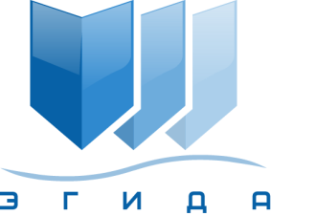 | Ассоциация саморегулируемая организация арбитражных управляющих «Эгида»

Исх. № 336 от 23.03.2018 г. |  | 170020, г.Тверь, Петербургское ш., д.53 А, оф.34 Б  Телефон: +7 (916) 999-91-01  E-mail: info@egida-sro.ru
 | Членам Ассоциации СРО «Эгида» (по реестру)

Уведомление
о созыве очередного общего
собрания членов Ассоциации СРО «Эгида».

Настоящим Ассоциация СРО «Эгида» уведомляет о принятии Советом Ассоциации решения о созыве очередного Общего собрания членов Ассоциации СРО «Эгида».
Повестка дня:
- Отчет Председателя Совета Ассоциации о работе организации за 2017 год.
- Утверждение годовой бухгалтерской отчетности Ассоциации и итогов аудиторской проверки за 2017 год.
- Отчет Ревизионной комиссии о проверке финансово-хозяйственной деятельности за 2017 год.
- Утверждение сметы доходов и расходов на 2018 год.
- О досрочном прекращении полномочий Председателя Правления Ассоциации.
- Возложение полномочий председателя Правления Ассоциации.
- Разное.

Собрание состоится в форме очного участия 26 апреля 2018 года в 11:00 ч. по адресу: г. Москва, Б. Тишинский пер., д. 38.
Регистрация участников собрания с 10:30 ч. до 11:00 ч. по месту проведения собрания.
С материалами, подлежащими рассмотрению на собрании можно ознакомиться с 12 апреля 2018 года на официальном сайте Ассоциации СРО «Эгида»: www.egida-sro.ru

Председатель правления
Ассоциации СРО «Эгида» И.В. Корзун

